**ОТЧЁТ**

**ПО ЛАБОРАТОРНОЙ РАБОТЕ №10**

**Уравнения эллиптического типа**

**Вариант 9**

Выполнил студент 3 курса МОиАИС

Ходосевич Данила

***Цель работы***:

усвоить методы решения ***линейного дифференциального уравнения 2-го порядка эллиптического типа***.

Численное решение дифференциального уравнения в частных производных предполагает получение двумерной числовой таблицы приближенных значений *Uij* искомой функции *U*(*x,y)* с заданной точностью для некоторых значений аргументов

*xi Î* [*a*, *b*], *yj Î* [*c*, *d*]

***Задание.***

Решить эллиптическое уравнение

∂2U∂x2+∂2U∂y2=f(x,y)𝜕2U𝜕x2+𝜕2U𝜕y2=f(x,y)

методами 2-го порядка точности.

Сетки по x и по y взять равномерные.

Шаблон для разностной схемы:

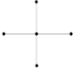

Для решения разностных уравнений применить:

А) метод простой итерации

Б) метод Зейделя

Оценивать погрешность решения с помощью сравнения двух последовательных итераций.

Взять сетки размерами 5´5 ячеек и 10´10 ячеек и сравнить полученные решения.

Для всех вариантов [*a*, *b*] = [0; 10], [*c*, *d*] = [0; 10]. Погрешность решения 0,01.

Для всех вариантов граничные условия

U(x,c)=x+c, U(x,d)=x+d,U(x,c)=x+c, U(x,d)=x+d,

U(a,y)=a+y, U(b,y)=b+yU(a,y)=a+y, U(b,y)=b+y

|  |  |
| --- | --- |
| № вар. | Правая часть |

|  |  |
| --- | --- |
| 9 | f(x,y)=y(10−x)f(x,y)=y(10−x) |

Метод простых итераций:

Для вычисления значений узлов на k+1 итерации, используем формулу:

$u_{ij}^{k+1}=1/4\left({u^{k}}_{i+1,j}+{u^{k}}_{i-1,j}+{u^{k}}_{i,j+1}+{u^{k}}_{i,j-1}\right)-\frac{h^{2}}{4}f\left(x_{i},y_{i}\right)$.

Итерация продолжается до тех пор, пока выполняется условие

$$\max_{i,j}{|u_{ij}^{k}-u_{ij}^{k+1}}|≤ϵ$$

Сетка 5x5 ячеек Сетка 10x10 ячеек

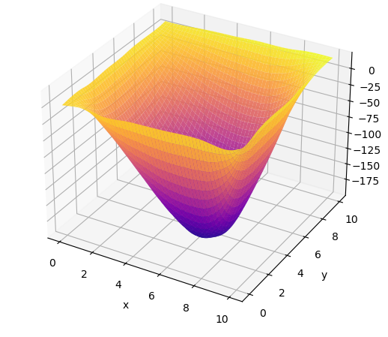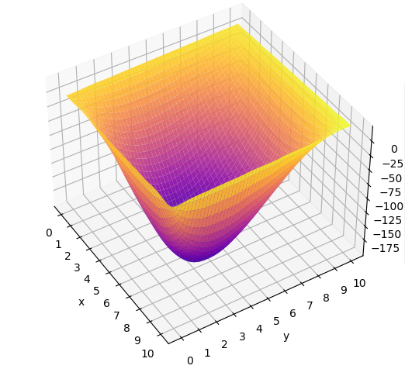

Метод Зейделя

В методе Зейделя, вместо вычисления узлов на k+1 итерации, мы будем использовать текущую итерацию. В методе используем формулу:

$$u_{ij}^{k+1}=\frac{1}{4}\left({u^{k}}_{i+1,j}+{u^{(k+1)}}_{i-1,j}+{u^{k}}_{i,j+1}+{u^{(k+1)}}_{i,j-1}\right)-\frac{h^{2}}{4}f\left(x_{i},y_{i}\right)$$

Сетка 5х5 ячеек Сетка 10х10 ячеек

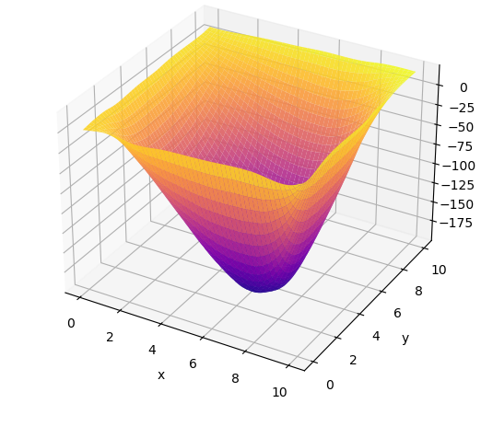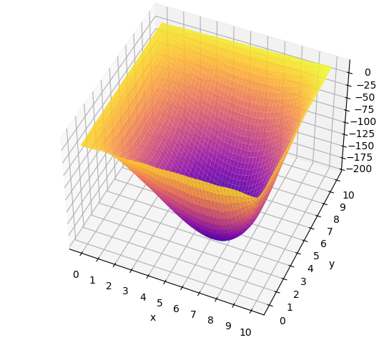

Приложения:

import numpy as np

import matplotlib.pyplot as plt

from scipy.interpolate import griddata

# Определение граничных условий

def boundary_conditions():

return {

'Ux0': lambda x: x,

'Ux1': lambda x: x + 10,

'U0y': lambda y: y,

'U1y': lambda y: y + 10

}

# Правая часть уравнения

def equation_rhs(x, y):

return y * (10 - x)

# Функция для визуализации результата

def visualize_solution(grid, step, method):

size = len(grid)

x_vals = np.linspace(0, 10, size)

y_vals = np.linspace(0, 10, size)

x, y = np.meshgrid(x_vals, y_vals)

grid_x, grid_y = np.mgrid[0:10:100j, 0:10:100j]

grid_z = griddata((x.flatten(), y.flatten()), np.array(grid).flatten(), (grid_x, grid_y), method='cubic')

fig = plt.figure(figsize=(8, 6))

ax = fig.add_subplot(111, projection='3d')

ax.set_title(f"Метод: {method}, Сетка: {size - 1}x{size - 1}")

ax.set_xlabel("x")

ax.set_ylabel("y")

ax.set_zlabel("U")

surface = ax.plot_surface(grid_x, grid_y, grid_z, cmap="plasma", edgecolor='none', alpha=0.9)

ticks = np.linspace(0, 10, int(10 / step) + 1)

ax.set_xticks(ticks)

ax.set_yticks(ticks)

fig.colorbar(surface, ax=ax, shrink=0.5, aspect=10)

plt.show()

# Универсальная функция для решения методом итераций

def solve_with_iterations(step=0.1, epsilon=0.01, method='simple'):

size = int(10 / step) + 1

grid = np.zeros((size, size))

boundaries = boundary_conditions()

# Установка граничных условий

for i in range(size):

x = step * i

grid[i][0] = boundaries['Ux0'](x)

grid[i][-1] = boundaries['Ux1'](x)

for j in range(1, size):

y = step * j

grid[0][j] = boundaries['U0y'](y)

grid[-1][j] = boundaries['U1y'](y)

# Итерационный процесс

while True:

max_diff = 0

new_grid = grid.copy() if method == 'simple' else grid

for i in range(1, size - 1):

for j in range(1, size - 1):

x, y = step * i, step * j

updated_value = (grid[i + 1][j] + grid[i - 1][j] + grid[i][j + 1] + grid[i][j - 1] - step**2 * equation_rhs(x, y)) / 4

if method == 'simple':

new_grid[i][j] = updated_value

else:

max_diff = max(max_diff, abs(updated_value - grid[i][j]))

grid[i][j] = updated_value

max_diff = max(max_diff, abs(updated_value - grid[i][j]))

grid = new_grid if method == 'simple' else grid

if max_diff < epsilon:

break

method_name = "Простая итерация" if method == 'simple' else "Зейделя"

visualize_solution(grid, step, method_name)

# Вызов методов решения

solve_with_iterations(step=2.0, method='simple')

solve_with_iterations(step=1.0, method='simple')

solve_with_iterations(step=2.0, method='zeidel')

solve_with_iterations(step=1.0, method='zeidel')